**Штрафы за некорректные данные в расчете: как избежать**

Начнем с того, что если налоговый агент предоставил расчет с некорректными данными, то, согласно ст. 126.1 НК РФ, на него налагается штраф 500 руб. за 1 документ. Однако если агент успел подать исправленный документ раньше, чем ошибка была обнаружена налоговиками, наказание применено не будет. В связи с этим целесообразно подать уточненный расчет, чтобы избежать не только штрафа, но и вопросов проверяющих.

Напомним, что при подаче уточненного расчета в графе «Номер корректировки» указывается 001, если это первый уточняющий расчет, 002 — если второй и т. д. Форма должна быть заполнена полностью, ошибочная информация заменяется на правильную. Разберем основные проблемы заполнения расчета, которые могут повлечь корректировки и подачу уточненки.

Форма 6-НДФЛ была в прошлый раз обновлена с отчетности [за 1 квартал 2024 года](https://nalog-nalog.ru/ndfl/raschet-6-ndfl/fns-opyat-menyaet-6-ndfl/) (ред. приказа ФНС от 09.01.2024 № ЕД-7-11/1@). Действует она и в 2025 году.

[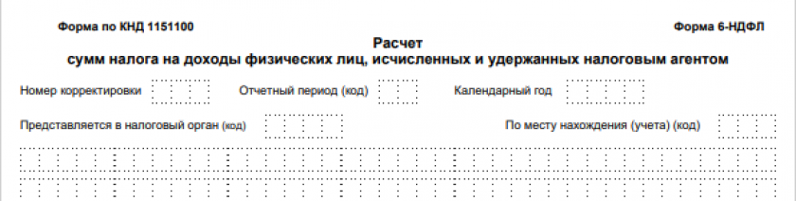](https://nalog-nalog.ru/blanks/6-ndfl-za-1-kvartal-2024-goda/)

**Какие могут быть ошибки в 6-НДФЛ 2025 года?**

*Ошибка в реквизитах*

Во-первых, ошибка может быть в заполнении реквизитов на титульном листе. Например, некорректный ИНН или название организации. В этом случае меняем реквизиты, остальные данные заполняем так же, как в первый раз.

*Не выделены строки 100–196 для каждой ставки налога*

При заполнении раздела 2 может быть не учтено, что для каждой ставки налога строки 100–196 заполняются отдельно. В уточненном расчете добавляем строки 100–196 для каждой ставки.

*Ошибка в количестве физлиц*

Исправлению также подлежит некорректное количество физлиц по строке 110. Один и тот же сотрудник не может учитываться дважды, даже если он был уволен и опять принят в штат.

*Ошибка в заполнении строк 020–026 и 030-036*

В отчетности, представляемой в 2025 году, строки 020 и 030 заполняются нарастающим итогом с начала года, а строки 021-026, 031-036 содержат суммы, относящиеся только к последнему кварталу.